Bruegel: Das Familientreffen
Im NoordbrabantsMuseum

Rund achtzig Werke aus fünf Generationen Bruegels zeigt Het NoordbrabantsMuseum vom 30. September 2023 bis zum 7. Januar 2024 in Den Bosch. In der Ausstellung Brueghel: de familiereünie (Bruegel: Das Familientreffen) ist eindrucksvoll zu sehen, wie die unternehmungslustige, innovative und weltberühmte Familie Bruegel von etwa 1550 bis etwa 1700 eine zentrale Rolle in der europäischen Kunst spielte. Fünf Generationen schufen Gemälde, die für ihre witzigen und unterhaltsamen Kompositionen, ihre universellen Botschaften und ihre außergewöhnliche Handwerkskunst bewundert werden.
Die Themen reichen von festlichen Hochzeiten, bekannten Sprichwörtern und Geschichten aus der Bibel bis hin zu beeindruckenden Landschaften und Studien von Tieren, Insekten und Blumen. Auf der Grundlage umfangreicher Recherchen wirft diese Ausstellung einen neuen Blick auf die Familie. So wird zum Beispiel zum ersten Mal die Rolle der Bruegel-Frauen beleuchtet.

Internationale Meisterwerke
Die Werke in Brueghel: de familiereünie stammen aus renommierten Sammlungen in ganz Europa und Nordamerika. Zu sehen sind zum Beispiel: Die Elster auf dem Galgen (De ekster op de galg, 1568) von Pieter Bruegel dem Älteren aus dem Hessischen Landesmuseum in Darmstadt, Den Blumenstrauß in der Holzvase (Bloemboeket in een houten vaas, 1606) von Jan Brueghel dem Älteren aus der Pinactoeca Ambrosiana in Mailand, Die Allegorie der Malerei (ca. 1625 - 1630) von Jan Brueghel dem Jüngeren aus der JK Art Foundation, Niederlande, und Der Säufer im Schweinestall (Dronkaard in de zwijnenstal, 1557) von Pieter Bruegel dem Älteren, aus einer Privatsammlung in New York.

Neue Perspektiven
Die Ausstellung und der Katalog werfen einen neuen Blick auf die Familie Brueghel, auf die Zeit und den Kontext, in dem sie wirkten. Wer waren die mächtigen Frauen im Breugel-Imperium? Welche Rolle spielten sie für den Ruhm und Erfolg der Familie? Wir lernen unter anderem Mayken Verhulst kennen, die unsichtbare Matriarchin, die eine der berühmtesten Künstlerinnen ihrer Zeit war, eine clevere Geschäftsfrau, Lehrerin, Schwiegermutter und Großmutter der ersten und zweiten Generation der Bruegel-Künstler. Und wer war Anna Maria Janssens, die zwei der mächtigsten Künstlerfamilien Antwerpens miteinander verband? Darüber hinaus werden die Auswirkungen des Antwerpener Welthandels und des Kolonialismus auf die Produktion, Sammlung und Verbreitung von Bruegels Kunstwerken untersucht.

Slow-looking
Das Konzept des „langzaam kijken“, des langsame Schauens, bezieht sich sowohl auf die Ausstellungsgestaltung als auch auf das Gefühl, das die Kunstwerke bei ihrem Publikum im 16. und 17. Jahrhundert hervorriefen. Kleinformatige Objekte, wie die juwelenartigen Gemälde auf Kupfer von Jan Brueghel dem Älteren und Jan van Kessel dem Älteren, die nicht größer als eine Postkarte sind, wurden ursprünglich in intimen, oft häuslichen Räumen ausgestellt und aufbewahrt. Darüber hinaus sind die größeren Kompositionen von Pieter Bruegel dem Jüngeren mit winzigen Details versehen, die den Betrachter zwingen, näher heranzutreten, um das Bild genau zu betrachten. Aufgrund ihrer Größe, Komplexität und Intimität zwingen die Werke aller fünf Generationen von Brueghel-Künstlern den Betrachter dazu, zur Ruhe zu kommen und ihre akribische Handwerkskunst und ihre witzigen, unterhaltsamen und manchmal rätselhaften Themen in aller Ruhe und mit Bedacht zu entdecken.

Katalog
Zur Ausstellung erscheint ein Katalog mit Beiträgen von Nadia Baadj, Kuratorin für antike Kunst am Noordbrabants Museum, Manfred Sellink, Direktor MSK Gent, Arthur DiFuria, Professor und Lehrstuhlinhaber für Kunstgeschichte, Savannah College of Art and Design, Georgia, U.S.A., Sarah Moran, Independent Scholar, Christine Göttler, Emeritus Professor, Universität Bern, CH und Marlise Rijks, Postdoc, U. Gent und Asst. Professorin, VU Brüssel
Herausgeber: WBooks, Preis: 29,95 Euro
Mehr Informationen finden Sie unter
- https://www.hetnoordbrabantsmuseum.nl/bezoek/plan-je-bezoek/prijzen-en-openingstijden/
Pressefotos:
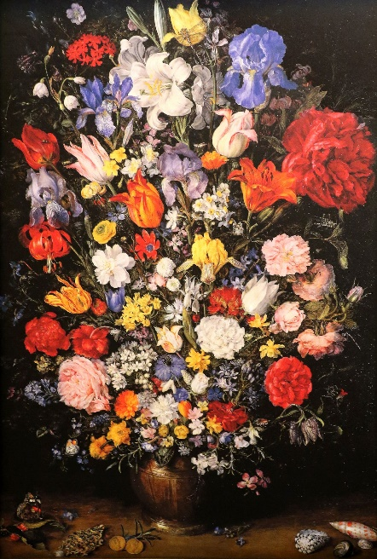
Jan Brueghel de Oude, Bloemboeket in een houten vaas, 1606, Milan, Foto: Pinactoe, Quelle: Noordbrabants Museum.

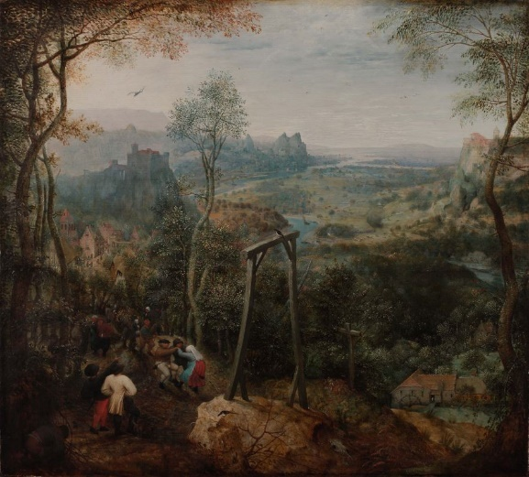 Pieter Brueghel de Oude, De ekster op de galg, 1568, paneel, Darmstadt, Foto: Hessisches Landesmuseum, Quelle: Noordbrabants Museum.
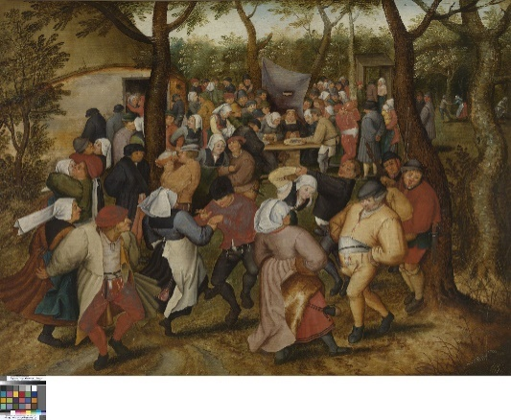Pieter Brueghel de Jonge, Boerenbuiloftsdans, ca.1610, Gent, Foto: Museum voor Schone Kunsten, Quelle: Noordbrabants Museum.
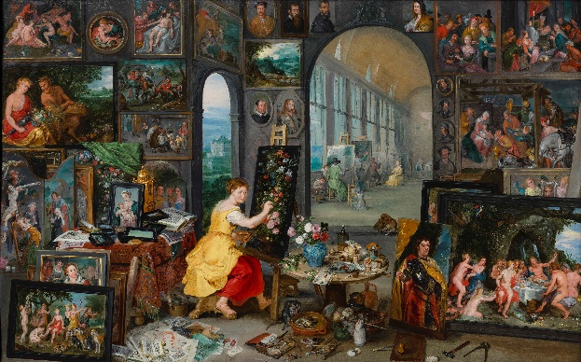 Jan Brueghel de Jonge, Allegorie op de schilderkunst, ca.1625-1630, Foto: JKArt Foundation, Quelle: Noordbrabant Museum.

Kontakt: Niederländisches Büro für Tourismus & Convention (Köln), Barbara Driessen, Presse & PR-Managerin, E-Mail: bdriessen@holland.com, Tel.: 0152 28012975. www.holland.com/de/presse.htm.

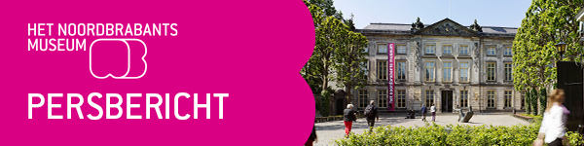
Het Noordbrabants Museum presenteert
Brueghel: de familiereünie
30 september 2023 t/m 7 januari 2024
Het Noordbrabants Museum brengt van 30 september 2023 tot en met 7 januari 2024 ongeveer tachtig werken van vijf generaties Brueghel bijeen in de tentoonstelling Brueghel: de familiereünie. Ondernemend, innovatief en wereldberoemd, de familie Brueghel speelde een centrale rol in de Europese kunst van ca. 1550 tot ca. 1700. Vijf generaties Brueghels maakten schilderijen die worden bewonderd om hun geestige en onderhoudende composities, universele boodschappen en uitzonderlijk vakmanschap. De onderwerpen variëren van feestelijke bruiloften, bekende spreuken en verhalen uit de Bijbel tot ontzagwekkende landschappen en studies van dieren, insecten en bloemen. Op basis van uitgebreid onderzoek wordt in deze tentoonstelling met een nieuwe blik naar de familie gekeken. Zo wordt er voor het eerst aandacht besteed aan de rol van de Brueghelvrouwen
Internationale topstukken
De werken in Brueghel: de familiereünie komen uit gerenommeerde collecties in heel Europa en Noord-Amerika. Zo zijn te zien: De ekster op de galg (1568) van Pieter Bruegel de Oude uit het Hessisches Landesmuseum in Darmstadt, Bloemboeket in een houten vaas (1606) van Jan Brueghel de Oude, uit de Pinactoeca Ambrosiana in Milaan, Allegorie op de schilderkunst, (ca. 1625 - 1630 ) van Jan Brueghel de Jonge, van de Stichting JK Art Foundation, Nederland en Dronkaard in de zwijnenstal, (1557) van Pieter Bruegel de Oude, uit een particuliere collectie in New York.
Nieuwe perspectieven
De tentoonstelling en de catalogus kijken met nieuwe ogen naar de Brueghelfamilie, de tijd en de context waarin zij werkten. Wie waren de krachtige vrouwen in het Breughelimperium? Wat was hun rol in de roem en het succes van de familie? We maken we onder andere kennis met Mayken Verhulst, de onzichtbare matriarch, die een van de beroemdste kunstenaars van haar tijd was, een slimme zakenvrouw, lerares, schoonmoeder en grootmoeder van de eerste en tweede generatie Brueghelkunstenaars. En wie was Anna Maria Janssens, die twee van de machtigste artistieke families in Antwerpen met elkaar verbond? Daarnaast wordt er ingegaan op de impact van de wereldhandel in Antwerpen en kolonialisme op de productie, verzameling en circulatie van de Brueghels kunstwerken.

Slow-looking
Het concept 'langzaam kijken' is zowel van toepassing op het tentoonstellingsontwerp als op het gevoel dat de kunstwerken opriepen bij hun publiek in de 16e en 17e eeuw. Kleinschalige objecten, zoals de juweelachtige schilderijen op koper van Jan Brueghel de Oude en Jan van Kessel de Oude die niet groter zijn dan een ansichtkaart, werden oorspronkelijk tentoongesteld en bewaard in intieme, vaak huiselijke, ruimtes. Bovendien zijn de grotere composities van Pieter Brueghel de Jonge gevuld met minutieuze details die de toeschouwer dwingen dichterbij te komen om het beeld nauwkeurig te bekijken. Door hun omvang, complexiteit en intimiteit dwingen de werken van alle vijf generaties Brueghelkunstenaars de kijker om even te vertragen en hun nauwgezette vakmanschap en geestige, onderhoudende en soms raadselachtige onderwerpen op een ongehaaste en weloverwogen manier te ontdekken.
Catalogus
Bij de tentoonstelling verschijnt een catalogus met essays van Nadia Baadj, curator van oude kunst bij het Noordbrabants Museum, Manfred Sellink, directeur MSK Gent, Arthur DiFuria, Professor and Chair of Art History, Savannah College of Art and Design, Georgia, U.S.A., Sarah Moran, Independent Scholar, Christine Göttler, Emeritus Professor, Universität Bern, CH en Marlise Rijks, Postdoc, U. Gent and Asst. Professor, VU Brussel
Uitgever: WBooks, kosten: 29,95 euro
Bezoekersinformatie
Het Noordbrabants Museum
Verwerstraat 41
’s-Hertogenbosch
Openingstijden
Maandag gesloten
Dinsdag t/m zondag 11:00-17:00 uur
Informatie over prijzen en ontvangsten
https://www.hetnoordbrabantsmuseum.nl/bezoek/plan-je-bezoek/prijzen-en-openingstijden/
Perscontact
pers@hnbm.nl

